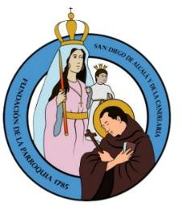
AQUIDIÓCESIS DE VALENCIA PARROQUIA SAN DIEGO DE ALCALÁ Y DE LA CANDELARIA
SAN DIEGO – EDO. CARABOBO

Suscrito Administrador Parroquial de la Parroquia San Diego de Alcalá y de la Candelaria
TLF. 0241-8911804

CERTIFICA
Que en el libro ${numero_libro} de Confirmación ${numero_pagina} y bajo el N° Marginal ${numero_marginal}
Se encuentra el

ACTA DE CONFIRMACIÓN
De: ${feligres_confirmado}.
Hijo(a) de: ${padre_1} y ${padre_2}.

FUE CONFIRMADO (A)
A los: ${edad_feligres} años
El día: ${fecha_confirmacion}
Por el Ministro Mons: ${ministro}
Apadrinado(a) por: ${padrino_nombre}
Expedida en la Parroquia San Diego de Alcalá y de la Candelaria
El ${fecha_expedicion}

